МИНИСТЕРСТВО НАУКИ И ВЫСШЕГО ОБРАЗОВАНИЯ
РОССИЙСКОЙ ФЕДЕРАЦИИ
НОВОСИБИРСКИЙ ГОСУДАРСТВЕННЫЙ
ТЕХНИЧЕСКИЙ УНИВЕРСТИЕТ

Лабораторно-практическая работа №4
По дисциплине «Технология программирования»
“ МНОГОПОТОКОВЫЕ ПРИЛОЖЕНИЯ.”

Вариант №4

Группа: АВТ-810

Студент: Высоцкий И.Ю.

Преподаватель: Михайленко Д.А.

НОВОСИБИРСК 2020
Цель работы:
- Изучить особенности реализации и работы потоков в Java, управлением приоритетами потоков и синхронизацией потоков.
- Доработать программу, созданную в лабораторной работу № 3:

Задание
- создать абстрактный класс BaseAI, описывающий «интеллектуальное поведение» объектов. Класс должен создавать поток, обеспечивающий движения объектов коллекции;
- реализовать класс BaseAI для каждого из видов объекта, включив в него поведение, описанное в индивидуальном задании по варианту;
- синхронизовать работу потоков расчета интеллекта объектов, их рисования и генерации новых объектов. Рисование должно остаться в основном потоке;
- добавить в панель управления кнопки для остановки и возобновления работы интеллекта каждого вида объектов. Реализовать через засыпание/пробуждение потоков (методы wait() и notify());
- добавить в панель управления выпадающие списки для выставления приоритетов каждого из потоков.

Описание основных добавлений в программу
В данной работе был создан абстрактный класс потоков BaceAI имплементируемы Runnable в этом классе было задано два метода run(); и stopped();
Затем реализованы два класса потоков-это BaceAICommon и BaceAIAlbino.В данных классах были реализованные методы, также метод ран отвечает за движение объектов. Также реализован конструктор с параметрами, для связи с классом Habbitat.
Добавлены кнопки для остановки и возобновления работы интеллекта объекта. Также добавлены выпадающие списки, которые меняют приоритет у потоков.

Демонстрация работы

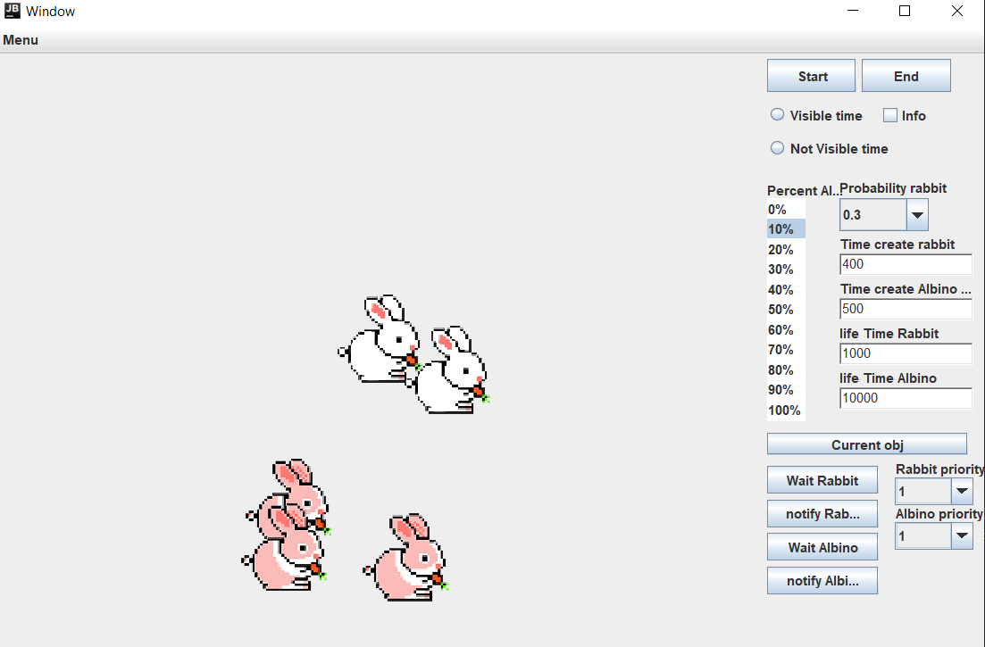
Рис.1 Итоговое окно

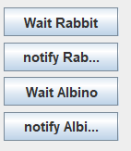
Рис.1 Кнопки управления интелекта

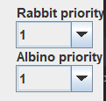
Рис.2 списки управления приоритетов

Листинг программы
public abstract class AbstractBaceAI implements Runnable {//создание потоков
boolean going=true;
int V=0;
Singleton singleton=Singleton.getInstance();
Habitat habitat;
AbstractBaceAI(){}
AbstractBaceAI(Habitat habitat){
this.habitat=habitat;
}
public abstract void run();
public abstract void stopped();
}
public class BaceAICommon extends AbstractBaceAI {
int N=500;
boolean bool =false;
BaceAICommon(){}
BaceAICommon(Habitat h) {
super(h);
singleton=Singleton.getInstance();
V=10;
}
@Override
public void run() {
while (going) {
synchronized (singleton.GetVector()) {
if (!habitat.ready) {
try {
System.out.println("pirivet2");
singleton.GetVector().wait();
} catch (InterruptedException e) {
e.printStackTrace();
}
}
for (AbstractRabbit rabbit : singleton.GetVector()) {
if (rabbit.getID() > 0) {
rabbit.setCoordinates((int) (rabbit.getX() + rabbit.getDirX() * V), (int) (rabbit.getY() - rabbit.getDirY() * V));
if ((habitat.currentTime - rabbit.getTimeBirth()) % N == 0) {
rabbit.SetDir(Math.random() * 2 - 1, Math.random() * 2 - 1);
}
}
}
}
try {
Thread.sleep(200);
} catch (InterruptedException e) {
stopped();
}
}
}
@Override
public void stopped() {
going=false;
}
}
public class BaceAIAlbino extends AbstractBaceAI {
BaceAIAlbino(Habitat h)
{
super(h);
singleton=Singleton.getInstance();
V=10;
}
@Override
public void run() {
while (going) {
synchronized (singleton.GetVector()) {
if (!habitat.readyAlbino) {
try {
System.out.println("pirivet3");
singleton.GetVector().wait();
} catch (InterruptedException e) {
e.printStackTrace();
}
}
for (AbstractRabbit rabbit : singleton.GetVector()) {
if (rabbit.getID() < 0) {
int x = (int)(rabbit.getX() +rabbit.getDirX() * V);
if ((x+50) >=habitat.getPanelWith() || x <= 0) {
rabbit.SetDir(-rabbit.getDirX(), 0);
}
rabbit.setCoordinates((int) (rabbit.getX() + rabbit.getDirX() * V), rabbit.getY());
}
}
}
try {
Thread.sleep(100);
} catch (InterruptedException e) {
stopped();
}
}
}
@Override
public void stopped() {
going=false;
}
}
//Habbitat
JButton buttonWait=new JButton("Wait Rabbit");
buttonWait.setFocusable(false);
buttonWait.addActionListener(new ActionListener() {
@Override
public void actionPerformed(ActionEvent actionEvent){
ready=false;
}
});
panelTwo.add(buttonWait);
buttonWait.setBounds(5,370,100,25);
JButton buttonNotify=new JButton("notify Rabbit");
buttonNotify.setFocusable(false);
buttonNotify.addActionListener(new ActionListener() {
@Override
public void actionPerformed(ActionEvent actionEvent) {
synchronized (obj.GetVector())
{
ready=true;
obj.GetVector().notify();
}
}
});
panelTwo.add(buttonNotify);
buttonNotify.setBounds(5,400,100,25);
JButton buttonWaitAlb=new JButton("Wait Albino");
buttonWaitAlb.setFocusable(false);
buttonWaitAlb.addActionListener(new ActionListener() {
@Override
public void actionPerformed(ActionEvent actionEvent) {
readyAlbino=false;
}
});
panelTwo.add(buttonWaitAlb);
buttonWaitAlb.setBounds(5,430,100,25);
JButton buttonNoti=new JButton("notify Albino");
buttonNoti.setFocusable(false);
buttonNoti.addActionListener(new ActionListener() {
@Override
public void actionPerformed(ActionEvent actionEvent) {
synchronized (obj.GetVector())
{
obj.GetVector().notify();
readyAlbino=true;
}
}
});
panelTwo.add(buttonNoti);
buttonNoti.setBounds(5,460,100,25);
}
JComboBox BOXrabbit=new JComboBox();
BOXrabbit.addItem("1");
BOXrabbit.addItem("2");
BOXrabbit.setSelectedIndex(0);
BOXrabbit.addItemListener(new ItemListener() {
@Override
public void itemStateChanged(ItemEvent itemEvent) {
JComboBox box=(JComboBox)itemEvent.getSource();
if(box.getSelectedIndex()==0) {
// System.out.println(box);
new Thread(baceAICommon).setPriority(Thread.MAX_PRIORITY);
}
if(box.getSelectedIndex()==1) {
new Thread(baceAICommon).setPriority(Thread.MIN_PRIORITY);
}
}
});
BOXrabbit.setFocusable(false);
BOXrabbit.setBounds(120,380,70,25);
JLabel label=new JLabel("Rabbit priority");
label.setBounds(120,360,80,25);
panelTwo.add(label);
panelTwo.add(BOXrabbit);
JComboBox BOXalbino=new JComboBox();
BOXalbino.addItem("1");
BOXalbino.addItem("2");
BOXalbino.addItemListener(new ItemListener() {
@Override
public void itemStateChanged(ItemEvent itemEvent) {
JComboBox box=(JComboBox)itemEvent.getSource();
if(box.getSelectedIndex()==0) {
new Thread(baceAICommon).setPriority(Thread.MAX_PRIORITY);
}
if(box.getSelectedIndex()==1) {
new Thread(baceAICommon).setPriority(Thread.MIN_PRIORITY);
}
}
});
BOXalbino.setFocusable(false);
BOXalbino.setBounds(120,420,70,25);
JLabel labelAl=new JLabel("Albino priority");
labelAl.setBounds(120,400,80,25);
panelTwo.add(labelAl);
panelTwo.add(BOXalbino);
Вывод:
В данной работе я познакомился с таким понятием как много поточность и сам поток. Были изучены данные теоретические сведения, также реализованы потоки в практической форме. Возникли проблемы с реализацией интеллекта объектов, а именно в методе waite() и notify(),но они были устранены за не определенный промежуток времени.

